运通系统管理平台设计说明书

信息管理部
2017年2月
文档信息
文档编号： | WINTOPCP-V2 | 项目名称： | 运通系统管理平台
编 撰： | 付陈林 | 编撰日期： | 2017-2-6
审 核： |  | 审核日期：

目录
1 引言 4
1.1 编写目的 4
1.2 项目背景 4
1.3 定义 4
1.4 参考资料 4
2 总业务流程 4
2.1 基础数据框架 4
2.2 总流程 5
2.3 业务流程 5
3 基础数据 5
3.1 功能描述 5
3.2 基础数据表 6
3.3 功能时序图 6
3.4 界面设计 6
3.4.1 会员服务区域 6
3.4.2 会员卡分类 7
3.4.3 会员卡级别 8
3.4.4 会员卡升级规则 9
3.4.5 积分累积规则 11
3.4.6 积分抵现规则 12
3.4.7 优惠折扣规则 14
3.4.8 积分累计策略 15
3.4.9 积分抵现策略 17
3.4.10 优惠折扣策略 19
3.4.11 会员套餐 21
4 会员卡管理 23
4.1 功能描述 23
4.2 功能详情 24
4.2.1 会员卡办理 24
4.2.2 会员卡补卡 26
4.2.3 会员卡锁定 28
4.2.4 会员卡解锁 29
4.2.5 卡级别调整 31
5 储值管理 32
5.1 功能描述 32
5.2 功能详情 33
5.2.1 会员卡充值 33
5.2.2 会员卡退款 35
6 积分管理 36
6.1 功能描述 36
6.2 功能详情 37
6.2.1 积分调整 37
6.2.2 积分转让 39
6.2.3 积分清零 41
7 会员套餐管理 42
7.1 功能描述 42
7.2 功能详情 43
7.2.1 套餐销售 43
7.2.2 套餐调整 45
7.2.3 待消费项查询 47
8 会员消费管理 47
8.1 功能描述 47
8.2 功能详情 48
8.2.1 消费结账 48
8.2.2 消费记录查询 49

引言

编写目的
主要说明“运通集团会员系统”的详细设计，详细、准确地说明项目的任务和具体实现功能，准确描述待开发系统的全部功能、性能、安全性和可靠性，为项目立项、开发、建设、实施提供良好的基础。本文档的预期读者为项目的审批、立项、管理、开发等人员。

项目背景
鉴于目前商周系统无法实现线上线下消费管理，集团信息管理部开发一套会员系统与目前店里的实际业务相结合，并向互联网靠拢，实现线上线下一体化，并考虑到与财务系统对接。

定义
● ● WINTOMCRM：
■ ■ 运通集团会员系统的简称。

参考资料
《各店会员规章制度》

总业务流程

基础数据框架
基础数据：
需要在后台界面上配置对应的基础数据，具体包含
- 会员服务区域
- 会员卡分类
- 会员卡级别
- 会员卡升级规则
- 积分累积规则
- 积分抵现规则
- 优惠折扣规则
- 积分累积策略
- 积分抵现策略
- 优惠折扣策略

图一 基础数据框架

用户角色描述：
用户角色 | 用户描述
客户 | 线上、线下使用会员系统的用户，
收银人员 | 4S店内容进行收银的人员
会计人员
财务经理
客户经理
服务顾问
市场人员
后勤人员

总流程

《图一》业务总流程

业务流程
《图二》处理业务流程（分角色）

基础数据

功能描述
基础数据是承载业务的数据的一些基础变量。
- 会员卡分类：
- 会员卡级别：
- 会员卡升级规则：
- 积分累积规则：
- 积分抵现规则：
- 优惠折扣规则：
- 积分累积策略：
- 积分抵现策略：
- 优惠折扣策略：
- 消费类型：
  - 维修(配件，工时)，
  - 保养（配件、工时），
  - 精品
  - 续保
  - 延保
  - 好友推荐
  - 满意度调查
  - 重购
  - 客诉、

功能详情

消费类型

功能描述
汇总所有的消费类型。

列表页
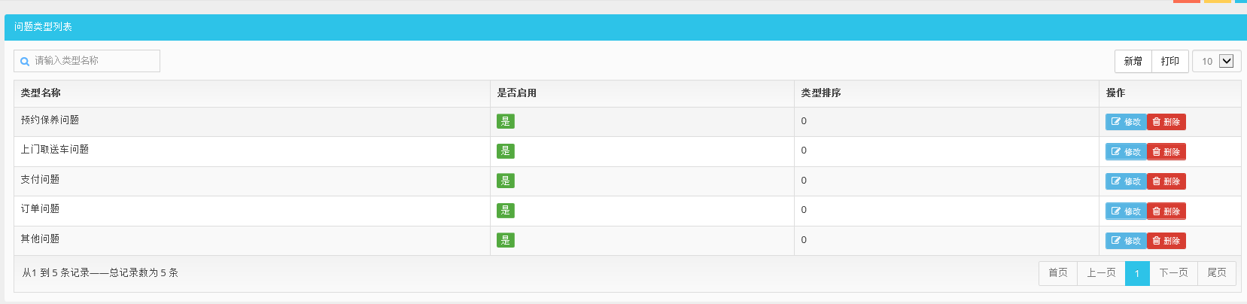

编辑页
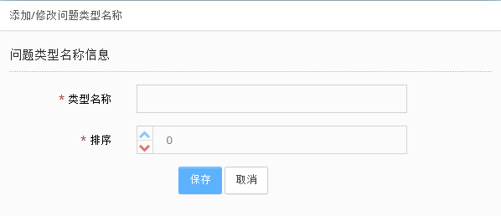

表结构
  - 字段(wt_ consume_type)
字段名称 | 字段类型 | 字段编码 | 是否必录 | 说明
主键 | long | id | 是
类型编码 | varchar | number | 是
类型名称 | varchar | name | 是
4S店名称 | long | service_network_id | 是
品牌 | long | brand_id | 是
状态 | varchar | is_del | 否
是否启用 | varchar | is_use | 否
创建人 | long | create_person | 是
修改人 | long | update_person | 是
创建时间 | timestamp | create_time | 是
修改时间 | timestamp | update_time | 是

业务逻辑
- 按照4S店进行数据隔离，不同的4S店看到不同的数据
- 只能够逻辑删除，不能物理删除
- 已经被业务引用的单据不能够删除
- 必录字段要进行必录校验

使用规则

功能描述
汇总所有的消费类型

列表页

编辑页

表结构
  - 字段(wt_ consume_type)
字段名称 | 字段类型 | 字段编码 | 是否必录 | 说明
主键 | long | id | 是
类型编码 | varchar | number | 是
类型名称 | varchar | name | 是
4S店名称 | long | service_network_id | 是
品牌 | long | brand_id | 是
状态 | varchar | is_del | 否
是否启用 | varchar | is_use | 否
创建人 | long | create_person | 是
修改人 | long | update_person | 是
创建时间 | timestamp | create_time | 是
修改时间 | timestamp | update_time | 是

服务区域

功能描述
汇总所有的消费类型。

列表页

编辑页

表结构
  - 字段(wt_ consume_type)
字段名称 | 字段类型 | 字段编码 | 是否必录 | 说明
主键 | long | id | 是
类型编码 | varchar | number | 是
类型名称 | varchar | name | 是
4S店名称 | long | service_network_id | 是
品牌 | long | brand_id | 是
状态 | varchar | is_del | 否
是否启用 | varchar | is_use | 否
创建人 | long | create_person | 是
修改人 | long | update_person | 是
创建时间 | timestamp | create_time | 是
修改时间 | timestamp | update_time | 是

会员级别

功能描述
定义会员卡有哪些级别，如VIP、工时卡黄钻、工时卡蓝钻

列表页
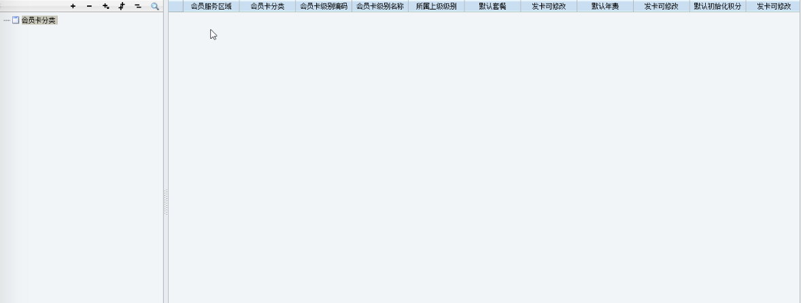
列表页是对会员级别的总体列出，可以进行启用、禁用、新增、修改、删除。

编辑页
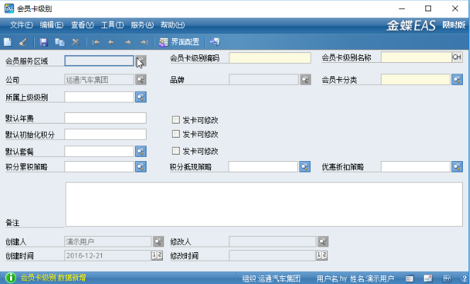
编辑页是对会员卡级别进行新增及修改

表结构
(wt_member_level)
字段名称 | 字段类型 | 字段编码 | 是否必录 | 说明
主键 | long | id | 是
级别编码 | varchar | number | 是
级别名称 | varchar | name | 是
4S店名称 | long | service_network_id | 是
品牌 | long | brand_id | 是
积分累积策略 | long | integral_tactics | 是
积分抵现策略 | long | cash_tactics | 是
优惠折扣策略 | lsongs | discount_tactics | 是
描述 | varchar | remark | 否
创建人 | long | create_person | 是
修改人 | long | update_person | 是
创建时间 | timestamp | create_time | 是
修改时间 | timestamp | update_time | 是

业务逻辑
- 按照4S店进行数据隔离，不同的4S店看到不同的数据
- 只能够逻辑删除，不能物理删除
- 已经被业务引用的单据不能够删除
- 必录字段要进行必录校验

会员升级规则

功能描述
会员的升级规则，就是从一种升级到另外一个级别的会员的规则

列表页
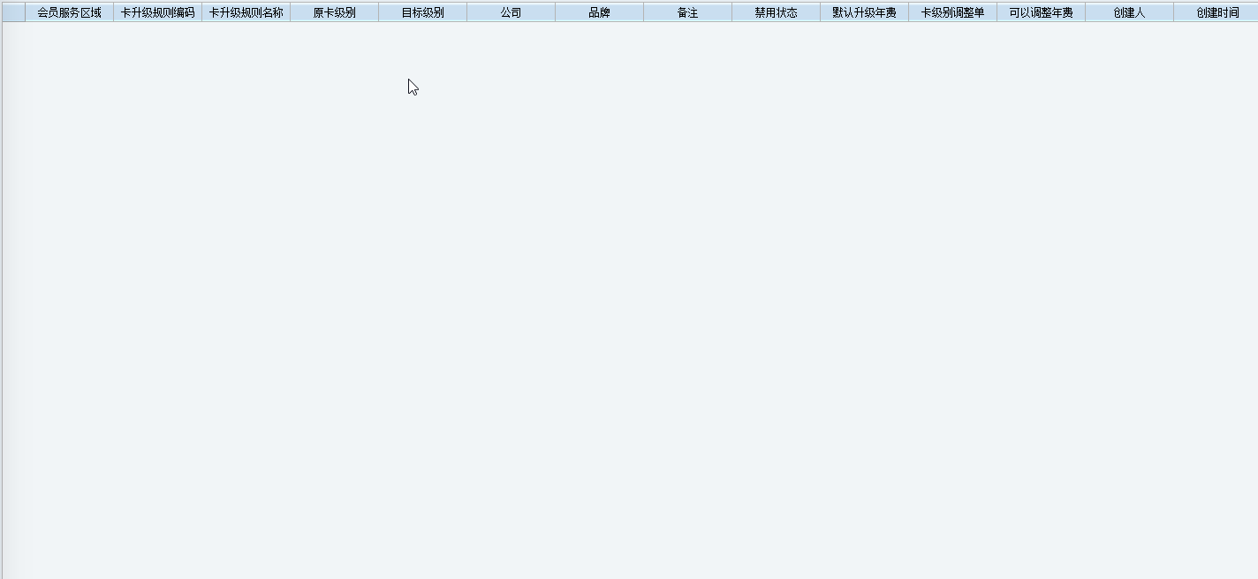

编辑页
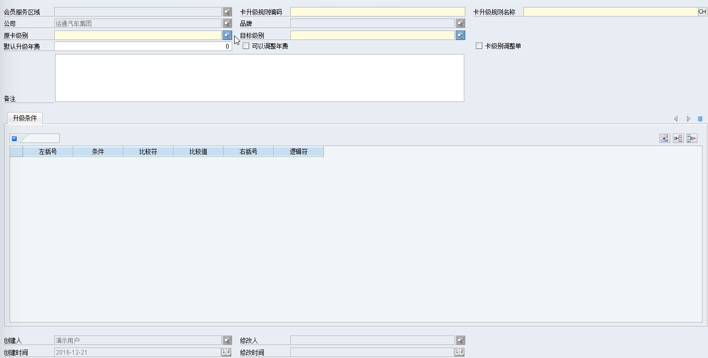

表结构
  - 会员升级规则(wt_member_upgrade_rule)
字段名称 | 字段类型 | 字段编码 | 是否必录 | 说明
主键 | long | id | 是
规则编码 | varchar | number | 是
规则名称 | varchar | name | 是
4S店名称 | long | service_network_id | 是
原卡级别 | long | primary_card_level | 是
目标卡级别 | long | target_card_level | 是
描述 | varchar | remark | 否
创建人 | long | create_person | 是
修改人 | long | update_person | 是
创建时间 | timestamp | create_time | 是
修改时间 | timestamp | update_time | 是
审核人 | long | approve_person | 是
审核时间 | timestamp | approve_time | 是
  - 分录结构(wt_member_upgrade_ term)升级条件
字段名称 | 字段类型 | 字段编码 | 是否必录 | 说明
主键 | long | id | 是
升级规则 | long | member_upgrade_rule_id | 是
左括号 | varchar | left_bracket | 是
条件 | varchar | condition | 是 | 枚举：入会时间（天）、累计积分、消费金额
比较符 | varchar | compare_sign | 是
比较值 | bigint | compare_value | 是
右括号 | varchar | right_bracket | 是
逻辑符 | varchar | logic_sign | 是
条件内容 | varchar | condition_text | 是

业务逻辑
- 按照4S店进行数据隔离，不同的4S店看到不同的数据
- 只能够逻辑删除，不能物理删除
- 已经被业务引用的单据不能够删除
- 必录字段要进行必录校验

积分累积规则

功能描述
积分累计规则，是针对用户在充值及消费的时候进行返积分处理时使用到的规则，

列表页
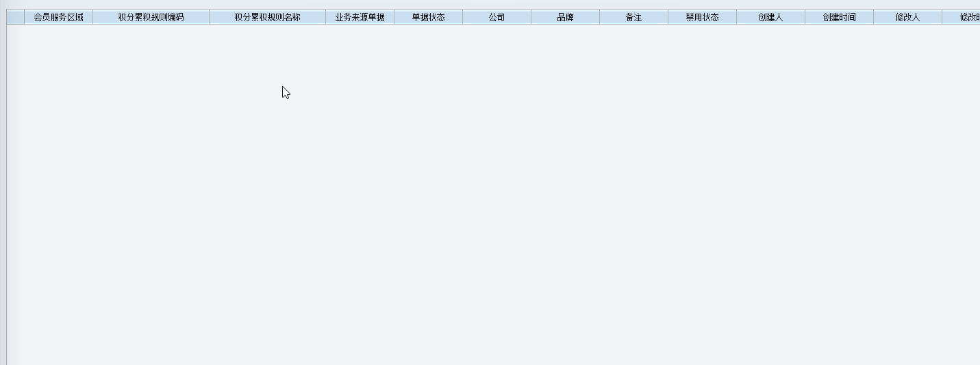

编辑页
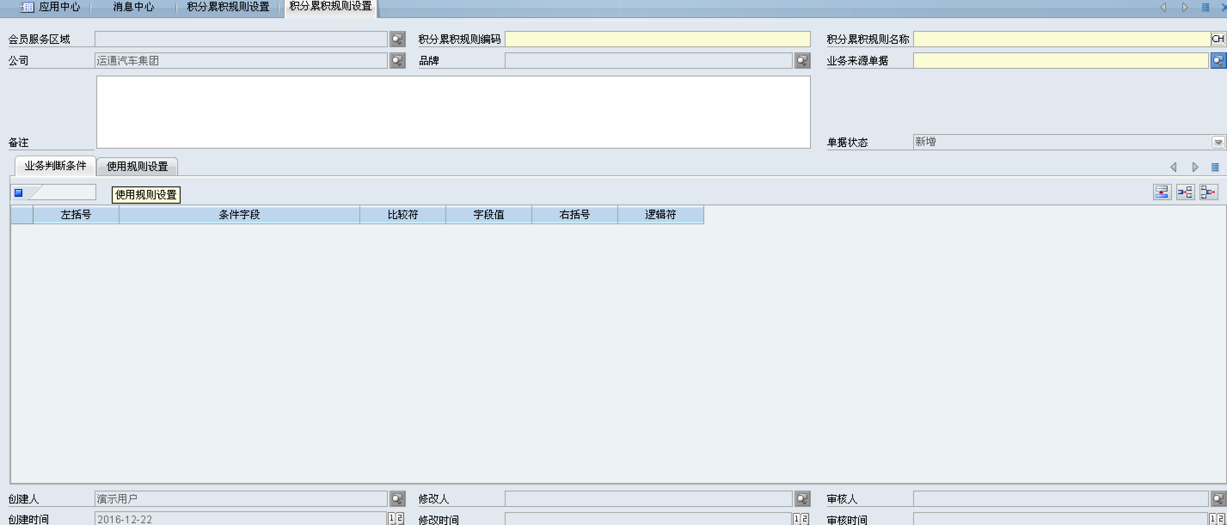

表结构
  - 积分累计规则设置（wt_integral_accumulate_rule）
字段名称 | 字段类型 | 字段编码 | 是否必录 | 说明
主键 | long | id | 是
规则编码 | varchar | number | 是
规则名称 | varchar | name | 是
4S店 | long | service_network_id | 是
品牌 | varchar | brand_id | 是
业务来源单据 | varchar | operation_source | 是 | 枚举：会员卡充值、消费结账
单据状态 | int | status | 是
备注 | varchar | remark | 是
创建人 | long | create_person | 是
修改人 | long | update_person | 是
创建时间 | timestamp | create_time | 是
修改时间 | timestamp | update_time | 是
审核人 | long | approve_person | 是
审核时间 | timestamp | approve_time | 是

  - 业务判断条件（wt_integral_accumulate_term）
字段名称 | 字段类型 | 字段编码 | 是否必录 | 说明
主键 | long | Id | 是
积分累计规则 | long | integral_accumulate_rule_id | 是
左括号 | varchar | left_bracket | 是
条件 | varchar | condition | 是 | 消费金额
比较符 | varchar | compare_sign | 是
比较值 | bigint | compare_value | 是
右括号 | varchar | right_bracket | 是
逻辑符 | varchar | logic_sign | 是
条件内容 | varchar | condition_text | 是
积分类型 | int | integral_type | 是
一次性积分数 | decaimal | integral_count | 是
参与比例 | long | attach_scale | 是
积分参数 | int | integral_parameter | 是
积分参数 | int | amount_ parameter | 是
计算方式 | int | calculation_method | 是 | 枚举，四舍五入，向上取整

业务逻辑
- 按照4S店进行数据隔离，不同的4S店看到不同的数据
- 只能够逻辑删除，不能物理删除
- 已经被业务引用的单据不能够删除
- 必录字段要进行必录校验

积分抵现规则

功能概述
积分抵现，在会员消费的时候，会员使用积分抵现的规则

列表页
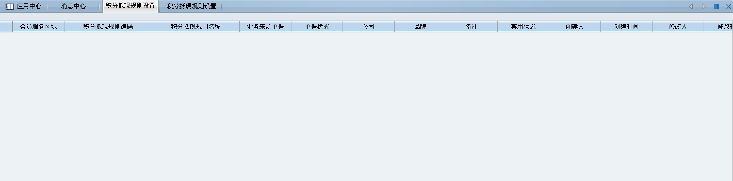

编辑页
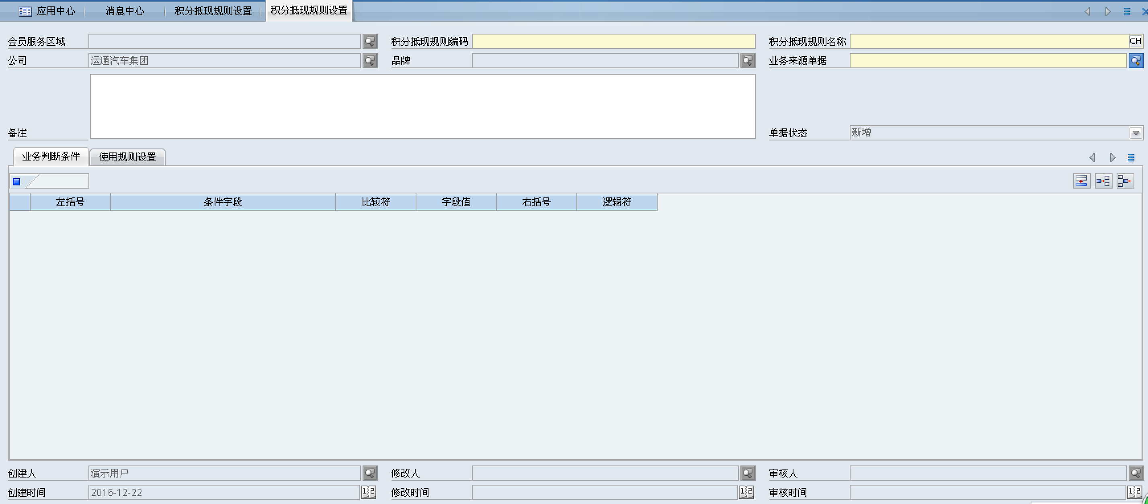

表结构
  - 积分抵现规则设置（wt_integral_deduction_rule）
字段名称 | 字段类型 | 字段编码 | 是否必录 | 说明
主键 | long | id | 是
规则编码 | varchar | number | 是
规则名称 | varchar | name | 是
4S店 | long | service_network_id | 是
品牌 | long | brand_id | 是
业务来源单据 | varchar | operation_source | 是 | 枚举：消费结账
单据状态 | int | status | 是
备注 | varchar | remark | 是
创建人 | long | create_person | 是
修改人 | long | update_person | 是
创建时间 | timestamp | create_time | 是
修改时间 | timestamp | update_time | 是
审核人 | long | approve_person | 是
审核时间 | timestamp | approve_time | 是
  - 积分抵现条件（wt_integral_deduction_condition）
字段名称 | 字段类型 | 字段编码 | 是否必录 | 说明
主键 | long | id | 是
积分抵现规则 | long | integral_deduction_rule_id | 是
左括号 | varchar | left_bracket | 是
条件 | varchar | condition | 是 | 消费金额
比较符 | varchar | compare_sign | 是
比较值 | bigint | compare_value | 是
右括号 | varchar | right_bracket | 是
逻辑符 | varchar | logic_sign | 是
条件内容 | varchar | condition_text | 是
抵现类型 | int | deduction_type | 是 | 枚举，不加，参加
可抵现最高比例 | int | attach_scale
积分 | int | integral_parameter
金额 | int | amount_ parameter

业务逻辑
- 按照4S店进行数据隔离，不同的4S店看到不同的数据
- 只能够逻辑删除，不能物理删除
- 已经被业务引用的单据不能够删除
- 必录字段要进行必录校验

优惠折扣规则

功能描述
会员享受的折扣优惠。

列表页
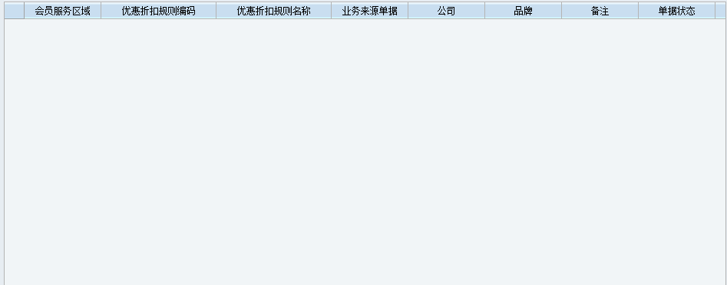

编辑页
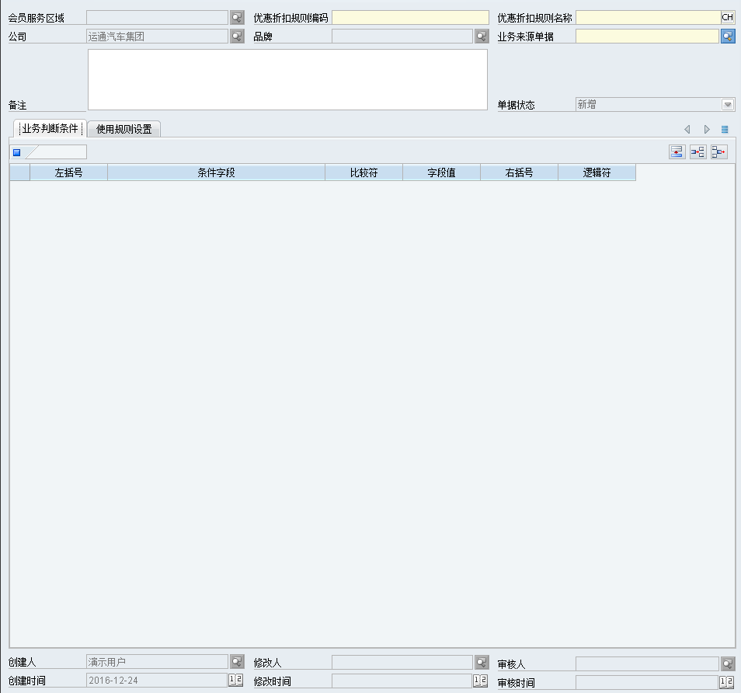

表结构
  - 表结构(wt_ discount_rule)
字段名称 | 字段类型 | 字段编码 | 是否必录 | 说明
主键 | long | id | 是
规则编码 | varchar | number | 是
规则名称 | varchar | name | 是
4S店 | long | service_network_id | 是
品牌 | Varchar | brand | 否
业务来源单据 | varchar | operation_source | 是 | 枚举：消费结账
单据状态 | int | status | 是
备注 | varchar | remark | 是
创建人 | long | create_person | 是
修改人 | long | update_person | 是
创建时间 | timestamp | create_time | 是
修改时间 | timestamp | update_time | 是
审核人 | long | approve_person | 是
审核时间 | timestamp | approve_time | 是

字段名称 | 字段类型 | 字段编码 | 是否必录 | 说明
主键 | long | id | 是
优惠折扣规则 | long | integral_deduction_rule_id | 是
左括号 | varchar | left_bracket | 是
条件 | varchar | condition | 是 | 消费金额
比较符 | varchar | compare_sign | 是
比较值 | bigint | compare_value | 是
右括号 | varchar | right_bracket | 是
逻辑符 | varchar | logic_sign | 是
条件内容 | varchar | condition_text | 是
是否折扣 | int | deduction_type | 是 | 枚举，不加，参加
最高折扣率 | int | attach_scale
  - 优惠折扣条件（wt_deduction_condition）

业务逻辑
- 按照4S店进行数据隔离，不同的4S店看到不同的数据
- 只能够逻辑删除，不能物理删除
- 已经被业务引用的单据不能够删除
- 必录字段要进行必录校验

积分累计策略

功能描述
对一系列积分累计规则组成一套积分累计策略。

列表页
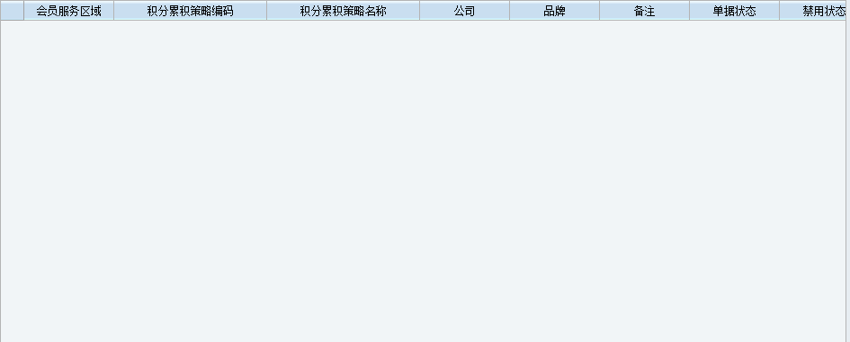

编辑页
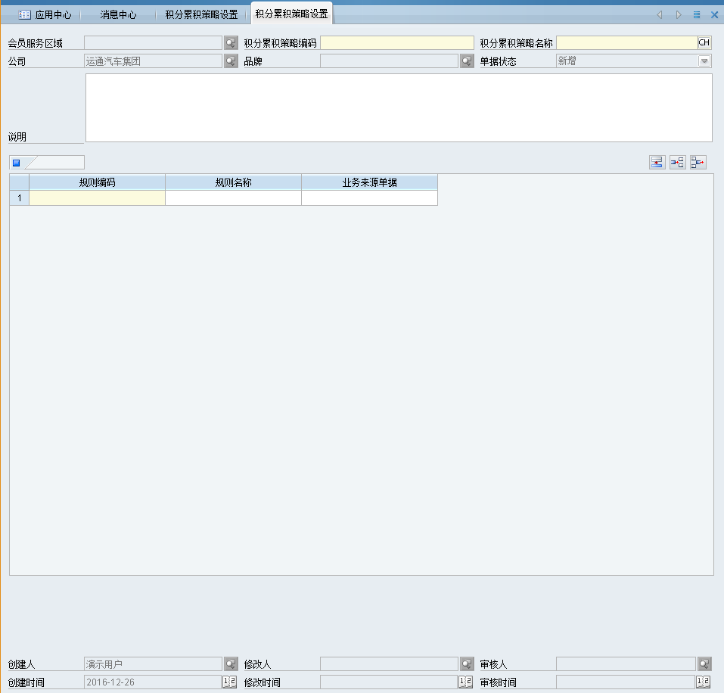

表结构
  - 积分累积策略(wt_integral_accumulate_tactics)
字段名称 | 字段类型 | 字段编码 | 是否必录 | 说明
主键 | long | id | 是
策略编码 | varchar | number | 是
策略名称 | varchar | name | 是
4S店 | long | service_network_id | 是
品牌 | long | brand_id | 否
单据状态 | int | status | 是
说明 | varchar | remark | 是
创建人 | long | create_person | 是
修改人 | long | update_person | 是
创建时间 | timestamp | create_time | 是
修改时间 | timestamp | update_time | 是
审核人 | long | approve_person | 是
审核时间 | timestamp | approve_time | 是
  - 策略分录（wt_integral_accumulate_entry）
字段名称 | 字段类型 | 字段编码 | 是否必录 | 说明
主键 | long | id | 是
积分累计策略 | long | integral_accumulate_tactics_id | 是
积分累计规则 | long | integral_accumulate_rule_id | 是

业务逻辑
- 按照4S店进行数据隔离，不同的4S店看到不同的数据
- 只能够逻辑删除，不能物理删除
- 已经被业务引用的单据不能够删除
- 必录字段要进行必录校验

积分抵现策略

功能概述
积分抵现策略是由一组积分抵现规则组成

列表页
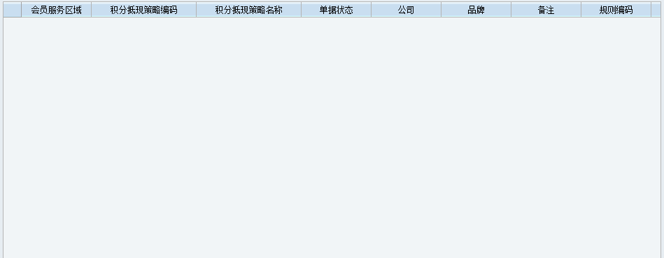

编辑页
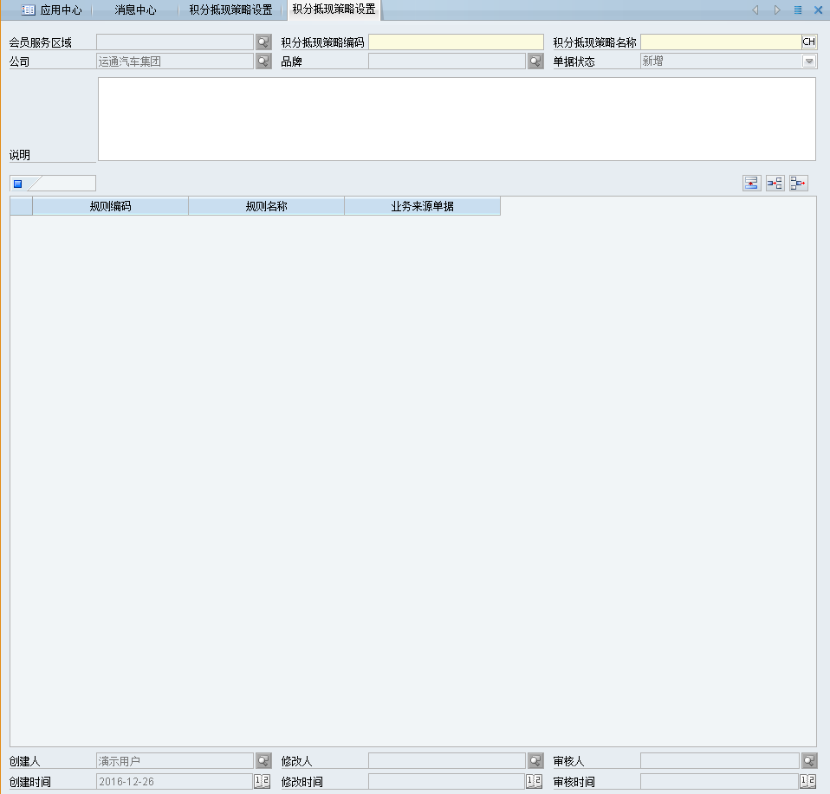

表结构
  - 积分抵现策略(wt_integral_deduction_tactics)
字段名称 | 字段类型 | 字段编码 | 是否必录 | 说明
主键 | long | id | 是
策略编码 | varchar | number | 是
策略名称 | varchar | name | 是
4S店 | long | service_network_id | 是
品牌 | long | brand_id | 否
单据状态 | int | status | 是
说明 | varchar | remark | 是
创建人 | long | create_person | 是
修改人 | long | update_person | 是
创建时间 | timestamp | create_time | 是
修改时间 | timestamp | update_time | 是
审核人 | long | approve_person | 是
审核时间 | timestamp | approve_time | 是
  - 策略分录（wt_integral_deduction_entry）
字段名称 | 字段类型 | 字段编码 | 是否必录 | 说明
主键 | long | id | 是
积分抵现策略 | long | integral_deduction_tactics_id | 是
积分抵现规则 | long | integral_sdeduction_rule_id | 是

业务逻辑
- 按照4S店进行数据隔离，不同的4S店看到不同的数据
- 只能够逻辑删除，不能物理删除
- 已经被业务引用的单据不能够删除
- 必录字段要进行必录校验

优惠折扣策略

业务描述
是优惠折扣的一个组合形式。

列表页
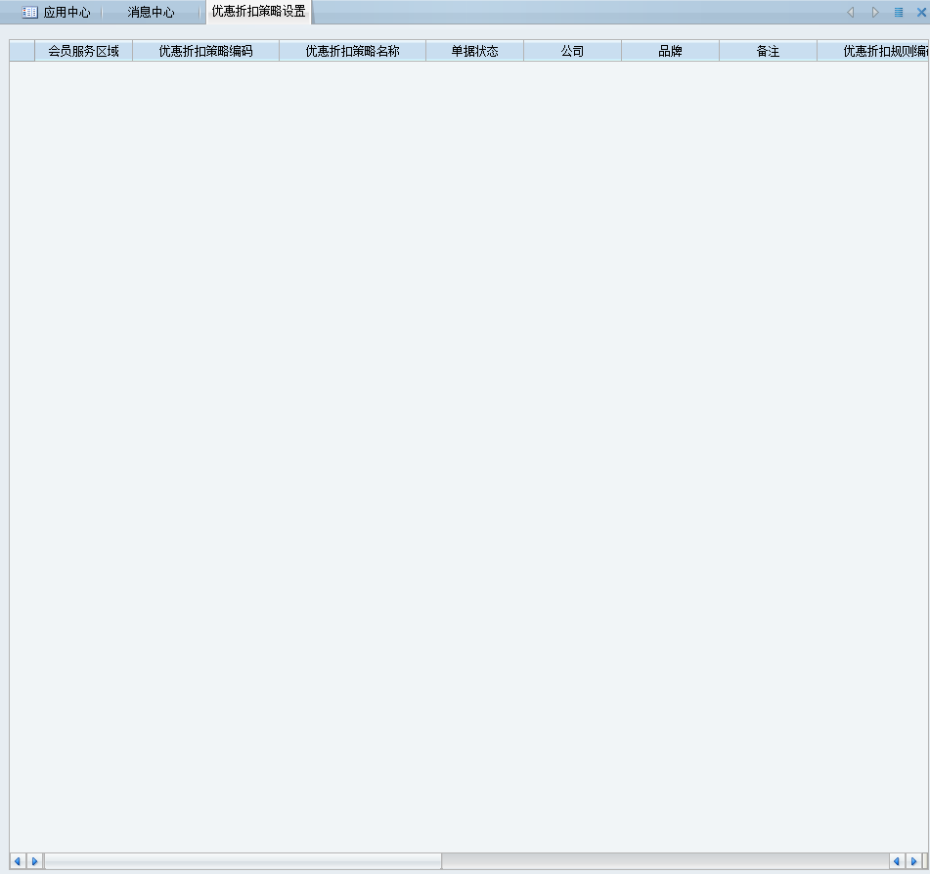

编辑页
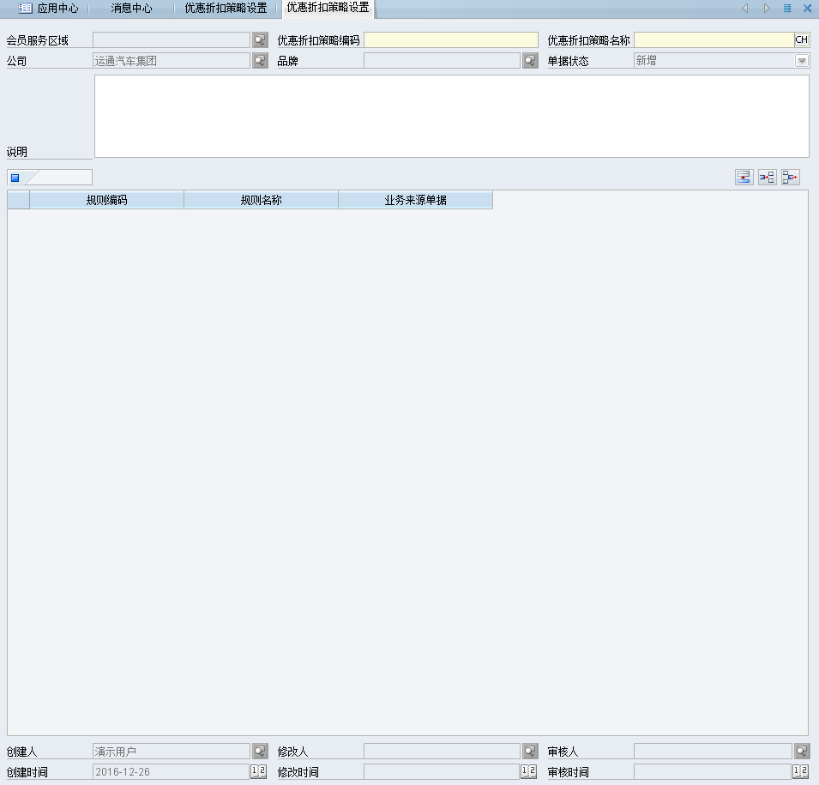

表结构
  - 优惠折扣策略(wt_ discount_tactics)
字段名称 | 字段类型 | 字段编码 | 是否必录 | 说明
主键 | long | id | 是
策略编码 | varchar | number | 是
策略名称 | varchar | name | 是
4S店 | long | service_network_id | 是
品牌 | long | brand_id | 否
单据状态 | int | status | 是
说明 | varchar | remark | 是
创建人 | long | create_person | 是
修改人 | long | update_person | 是
创建时间 | timestamp | create_time | 是
修改时间 | timestamp | update_time | 是
审核人 | long | approve_person | 是
审核时间 | timestamp | approve_time | 是
  - 策略分录（wt_ discount_entry）
字段名称 | 字段类型 | 字段编码 | 是否必录 | 说明
主键 | long | id | 是
优惠折扣策略 | long | discount_tactics_id | 是
优惠折扣规则 | long | discount_rule_id | 是

业务逻辑
- 按照4S店进行数据隔离，不同的4S店看到不同的数据
- 只能够逻辑删除，不能物理删除
- 已经被业务引用的单据不能够删除
- 必录字段要进行必录校验

会员套餐

业务逻辑
将基础的保养套餐销售给到客户。

列表页
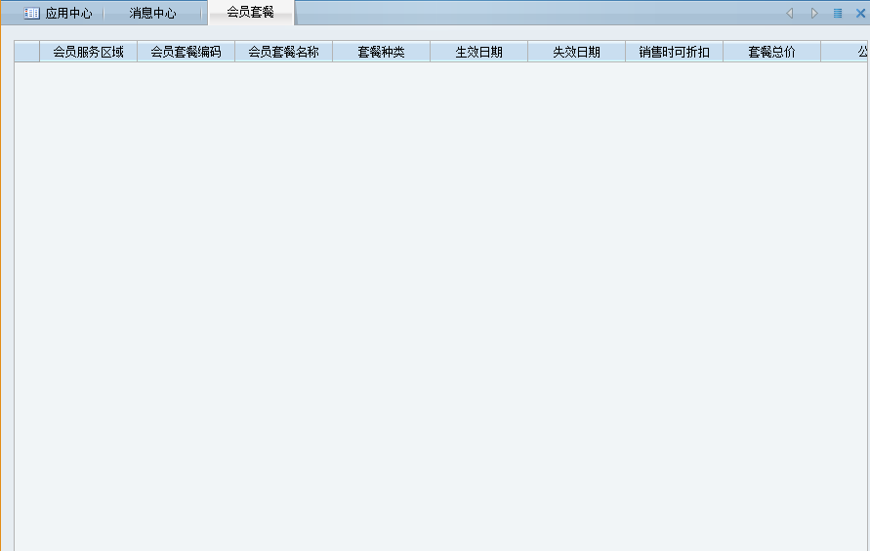

编辑页
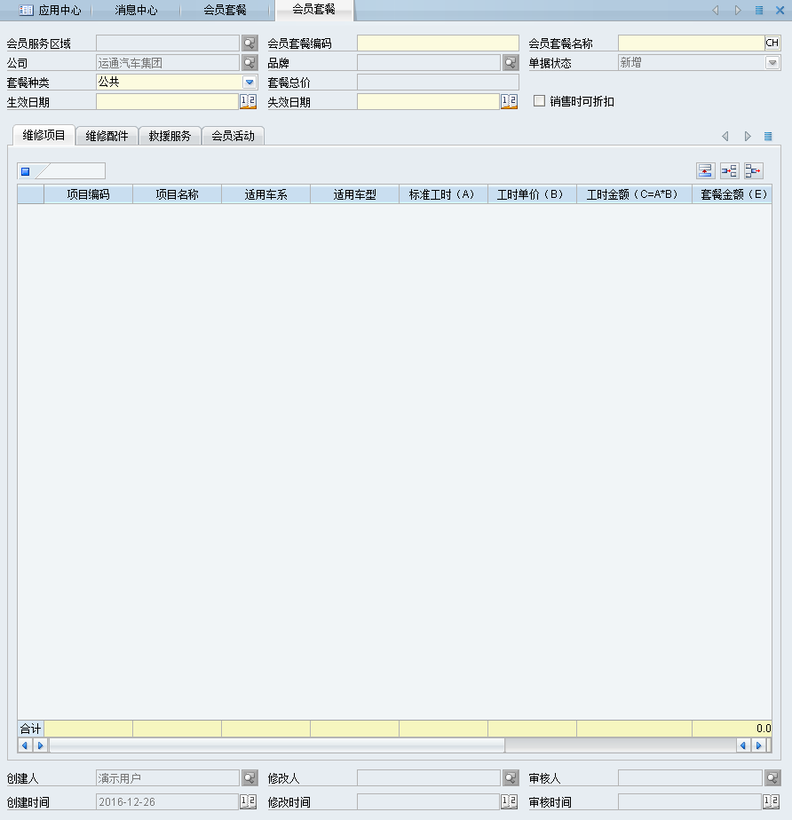

表结构
  - 会员套餐(wt_member_package)
字段名称 | 字段类型 | 字段编码 | 是否必录 | 说明
主键 | long | id | 是
会员套餐编码 | varchar | number | 是
会员套餐名称 | varchar | name | 是
4S店 | long | service_network_id | 是
品牌 | long | brand_id | 是
单据状态 | int | status | 是
套餐总价 | decaimal | sum_price | 是
生效日期 | timestamp | effect_time | 是
失效日期 | timestamp | invalid_time | 是
创建人 | long | create_person | 是
修改人 | long | update_person | 是
创建时间 | timestamp | create_time | 是
修改时间 | timestamp | update_time | 是
审核人 | long | approve_person | 是
审核时间 | timestamp | approve_time | 是
  - 服务套餐分录（wt_member_service_package）
字段名称 | 字段类型 | 字段编码 | 是否必录 | 说明
分录id | long | id | 是
服务套餐 | long | service_package_id | 是
套餐金额 | decaimal | price | 是
使用次数 | int | use_number | 是
总金额 | decaimal | sum_price | 是
  - 服务产品分录（wt_member_service_product）
字段名称 | 字段类型 | 字段编码 | 是否必录 | 说明
分录id | long | id | 是
服务产品 | long | service_product_id | 是
产品金额 | decaimal | price | 是
产品个数 | int | use_number | 是
总金额 | decaimal | sum_price | 是

业务逻辑
- 按照4S店进行数据隔离，不同的4S店看到不同的数据
- 只能够逻辑删除，不能物理删除
- 已经被业务引用的单据不能够删除
- 必录字段要进行必录校验
- 分录的总金额是由单价*数量
- 表头的总金额是由分录的总金额进行汇总。

会员管理

功能描述
主要对会员卡的办理，会员补卡、会员卡锁定、会员卡解锁、卡级别调整。

功能详情

会员办理

功能描述
给到店的就是新增会员

列表页
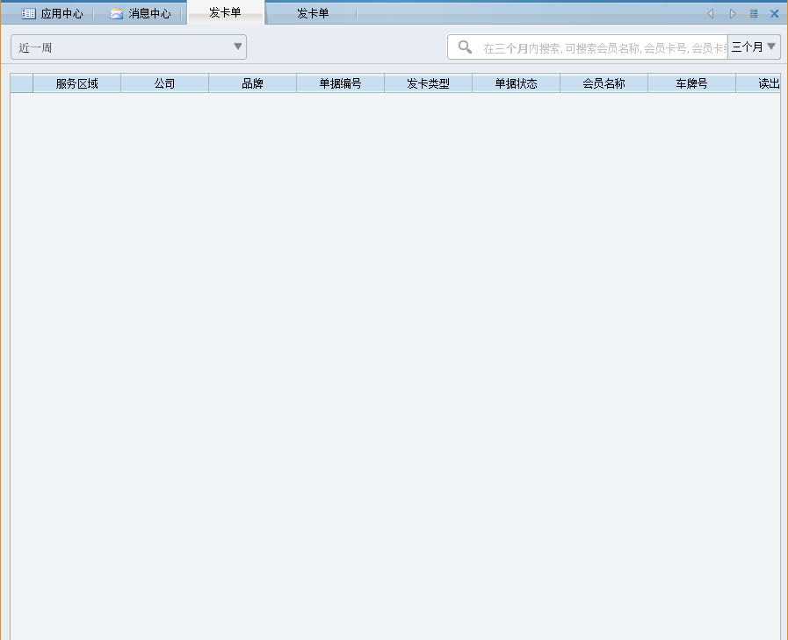

编辑页
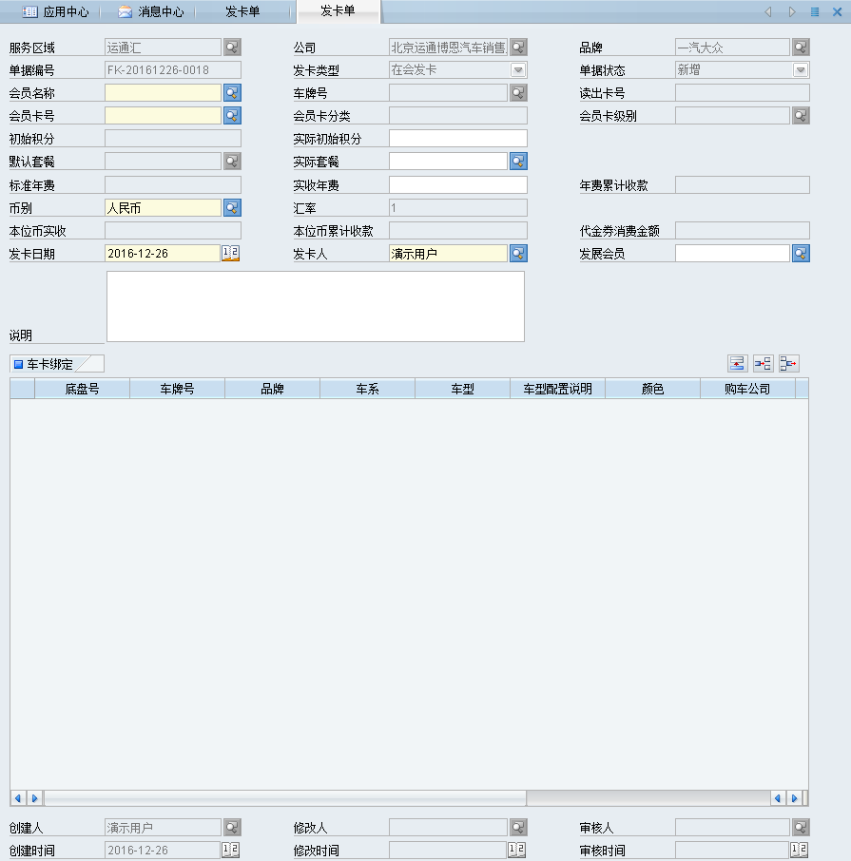

表结构
  - 会员办理(wt_member_car)
字段名称 | 字段类型 | 字段编码 | 是否必录 | 说明
主键 | long | id | 是
4S店 | long | service_network_id | 是
品牌 | long | brand_id | 是
会员状态 | int | status | 是
会员姓名 | varchar | name | 是
会员号 | varchar | member_no | 是
会员级别 | long | member_level_id | 是
积分 | decaimal | integral_num | 是
初始化金额 | decaimal | initialize_amount | 是
车辆信息 | long | auto_info_id | 是
身份证号 | varchar | certificate_no | 是
出生日期 | timestamp | birthday | 是
电话号码 | varchar | telphone | 是
手机号 | varchar | cellphone | 是
地址 | varchar | address | 是
学历 | int | education | 是
婚姻状况 | int | is_ marital | 是
公司名称 | varchar | company_name | 是
驾照年检周期 | int | inspection_period | 是
驾照领取日期 | timestamp | inspection_draw_date | 是
创建人 | long | create_person | 是
修改人 | long | update_person | 是
创建时间 | timestamp | create_time | 是
修改时间 | timestamp | update_time | 是
审核人 | long | approve_person | 是
审核时间 | timestamp | approve_time | 是

业务逻辑

会员卡补卡

业务描述
针对之前存在已经有卡的用户，对其进行补卡的操作

列表界面
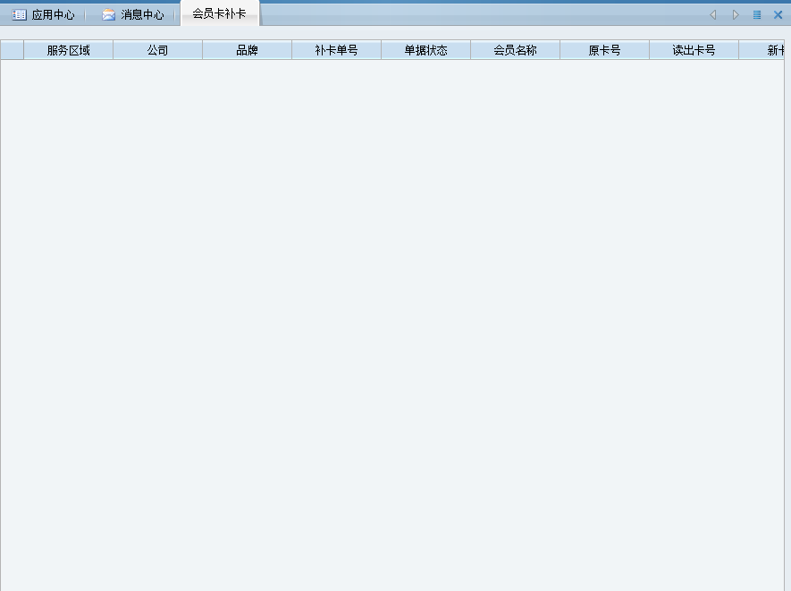

编辑界面
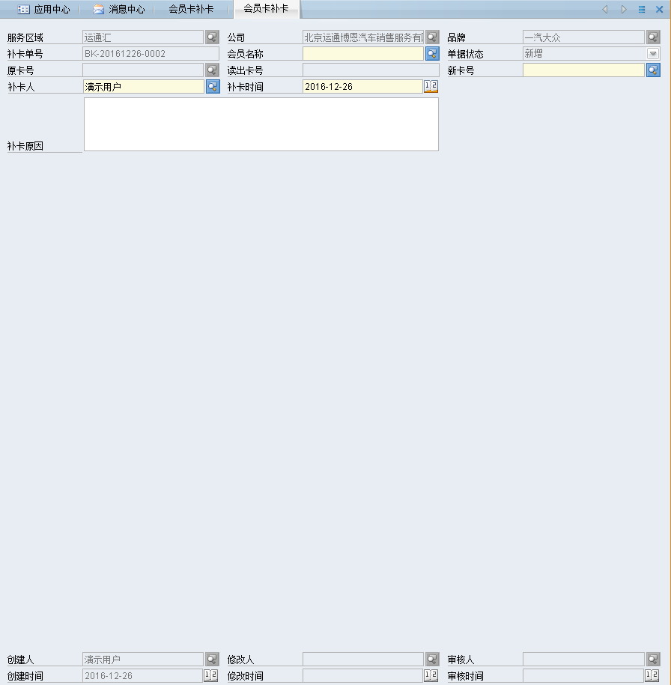

表结构
  - 会员卡补办(wt_member_car_fill_record)
字段名称 | 字段类型 | 字段编码 | 是否必录 | 说明
主键 | long | id | 是
服务区域 | long | service_area_id | 是
4S店 | long | service_network_id | 是
品牌 | long | brand_id | 是
补卡单号 | string | number | 是
单据状态 | int | status | 是
会员名称 | long | member_id | 是
补卡人 | long | fill_person | 是
补卡时间 | long | fill_time | 是
补卡原因 | string | fill_reason | 是
创建人 | long | create_person | 是
修改人 | long | update_person | 是
创建时间 | timestamp | create_time | 是
修改时间 | timestamp | update_time | 是
审核人 | long | approve_person | 是
审核时间 | timestamp | approve_time | 是

业务逻辑
补卡的时候形成补卡记录，同时需要将新的会员卡号，同步到该会员的记录上

会员冻结

业务描述
对某个会员进行冻结，禁止会员产生消费行为。

列表页
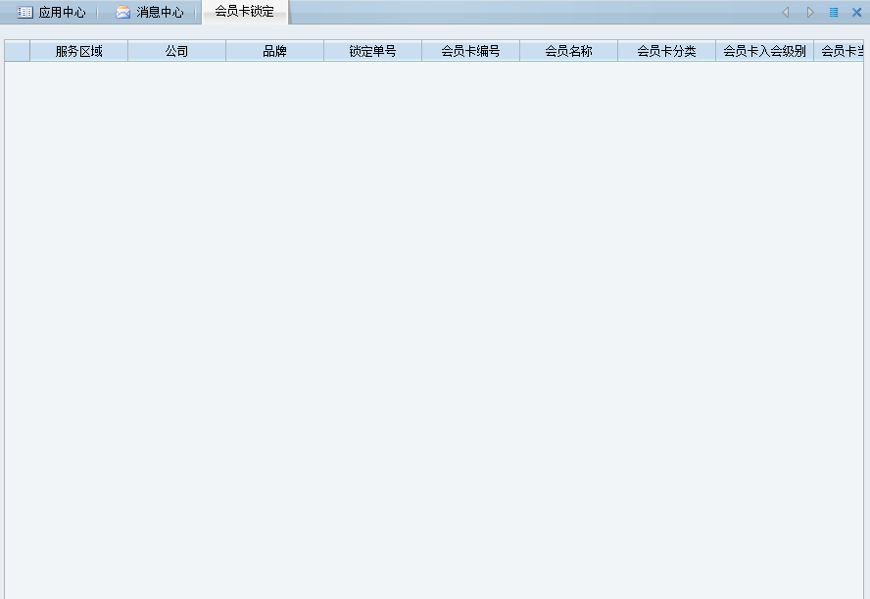

编辑页
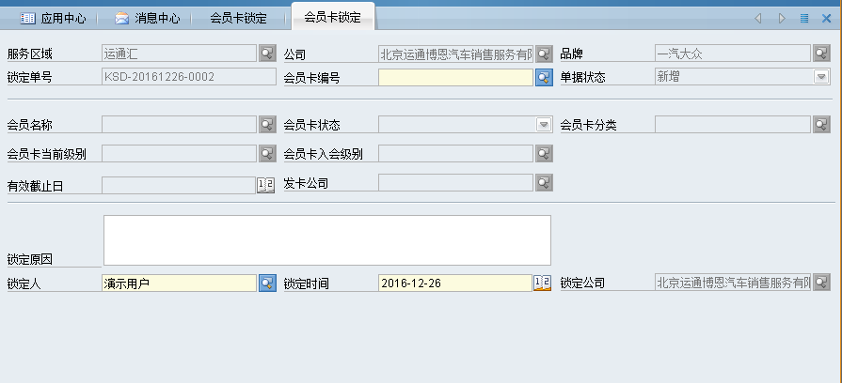

表结构
  - 会员冻结(wt_member_freeze)
字段名称 | 字段类型 | 字段编码 | 是否必录 | 说明
主键 | long | id | 是
服务区域 | long | service_area_id | 是
4S店 | long | service_network_id | 是
品牌 | long | brand_id | 是
锁定单号 | string | number | 是
会员 | long | member_id | 是
会员状态 | int | member_status | 是
冻结原因 | string | freeze_reason | 是
冻结人 | long | freeze_person | 是
冻结时间 | timestamp | freeze_time | 是
冻结公司 | long | freeze_department | 是
创建人 | long | create_person | 是
修改人 | long | update_person | 是
创建时间 | timestamp | create_time | 是
修改时间 | timestamp | update_time | 是
审核人 | long | approve_person | 是
审核时间 | timestamp | approve_time | 是

业务逻辑
记录会员的冻结记录，添加成功之后，修改该会员的状态。

会员解冻

业务描述
对已锁定的会员进行解锁操作。

列表页
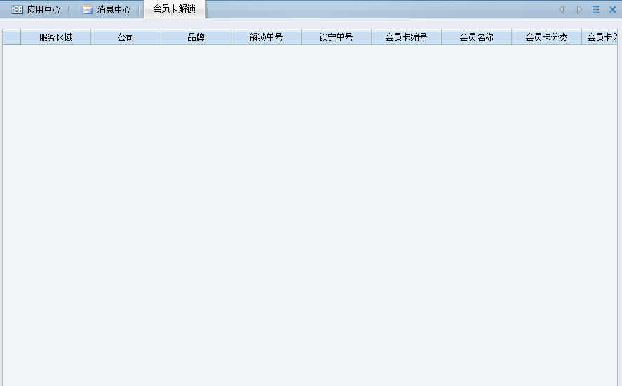

编辑页
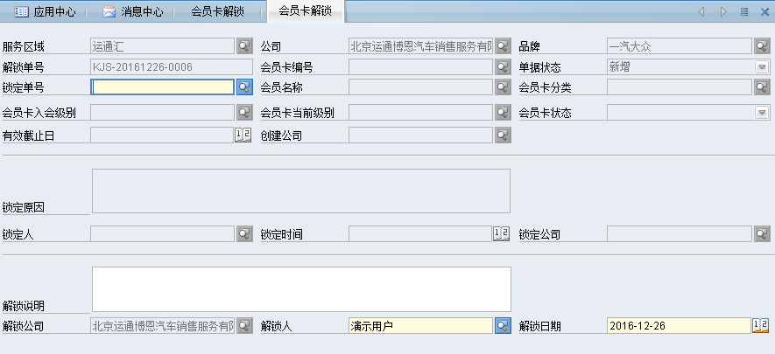

表结构
  - 会员锁定(wt_member_car_thaw)
字段名称 | 字段类型 | 字段编码 | 是否必录 | 说明
主键 | long | id | 是
服务区域 | long | service_eare_id | 是
4S店 | long | service_network_id | 是
品牌 | long | brand_id | 是
会员 | long | member_id | 是
冻结单号 | long | fill_id | 是
解冻原因 | string | thaw_reason | 是
解冻人 | long | thaw_person | 是
解冻时间 | timestamp | thaw_time | 是
解冻公司 | long | thaw_department | 是
创建人 | long | create_person | 是
修改人 | long | update_person | 是
创建时间 | timestamp | create_time | 是
修改时间 | timestamp | update_time | 是
审核人 | long | approve_person | 是
审核时间 | timestamp | approve_time | 是

业务逻辑
记录会员的解冻记录，添加成功之后，修改该会员的状态，并恢复使用

会员级别调整

业务描述
手动调整会员卡的级别。

列表页
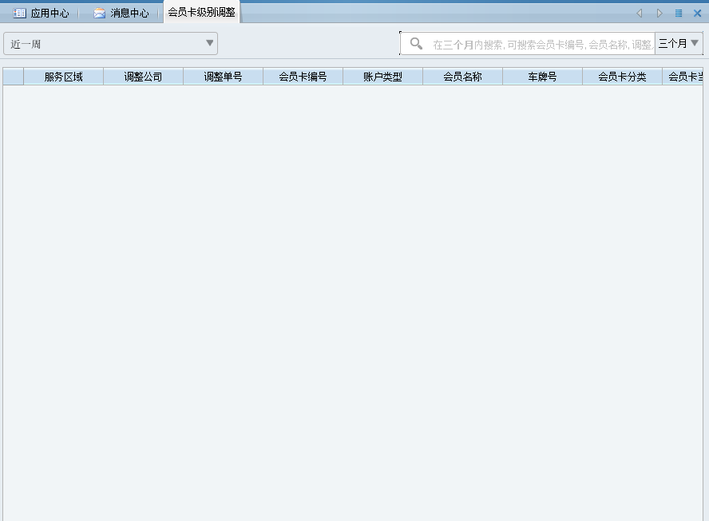

编辑页
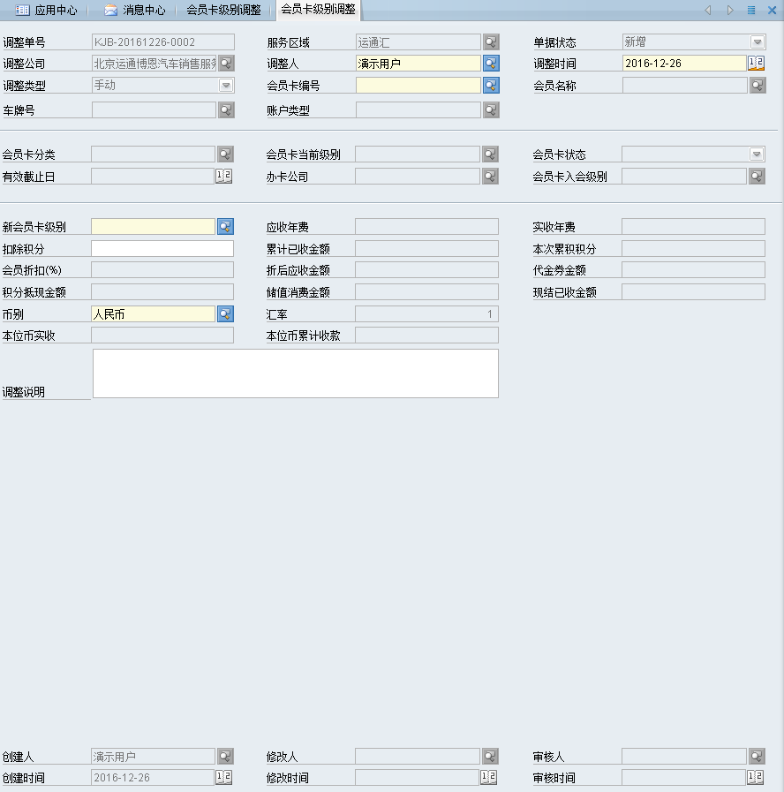

表结构
  - 会员锁定(wt_member_level_adjust)
字段名称 | 字段类型 | 字段编码 | 是否必录 | 说明
主键 | long | id | 是
调整单号 | varchar | number | 是
服务区域 | long | service_eare_id | 是
调整公司 | long | adjust_department_id | 是
调整人 | long | adjust_person | 是
调整时间 | timestamp | adjust_time | 是
调整类型 | int | adjust_type | 是
会员 | long | member_id | 是
新会员级别 | long | new_level | 是
调整原因 | varchar | adjust_reason | 是
创建人 | long | create_person | 是
修改人 | long | update_person | 是
创建时间 | timestamp | create_time | 是
修改时间 | timestamp | update_time | 是
审核人 | long | approve_person | 是
审核时间 | timestamp | approve_time | 是

业务描述
调整会员卡级别分为两种，
1、一种是在用户消费、储值、购买套餐的时候判断会员是否达到会员卡升级的条件。
2、手动调整会员卡级别，记录调整人，调整原因，

储值管理

功能描述
主要是处理会员的的充值、退款、

功能详情

会员卡充值

列表页
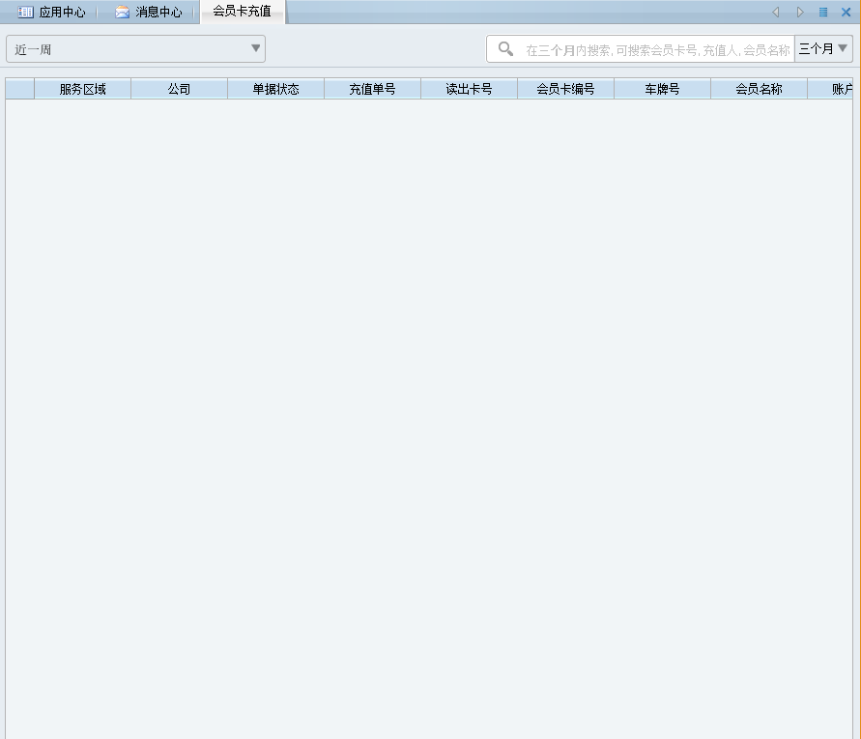

编辑页

表结构

会员卡退款

列表页
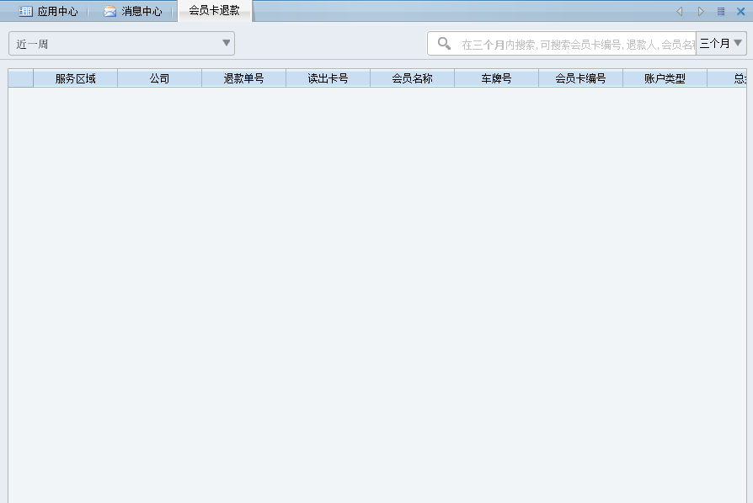

编辑页
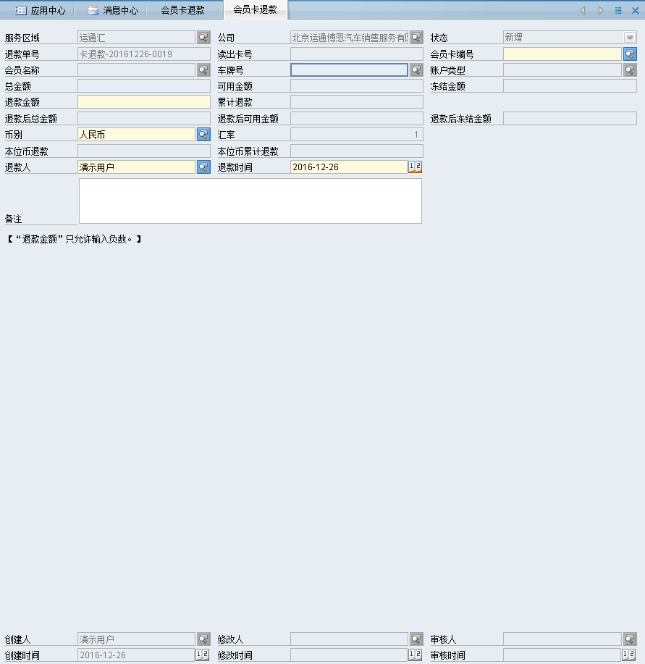

表结构

积分管理

功能描述
主要对积分进行积分调整、积分转让、积分清零处理。

功能详情

积分调整

列表页
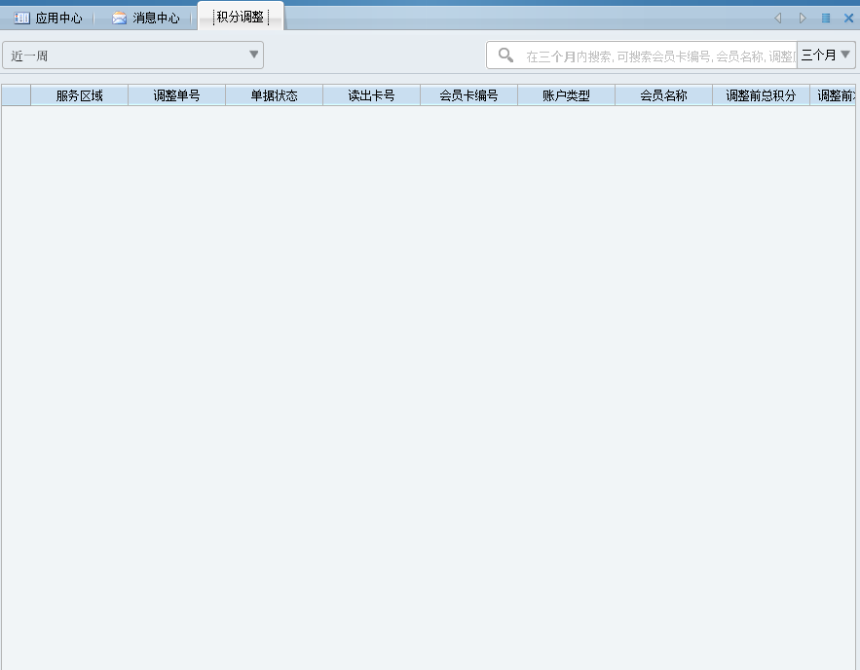

编辑页
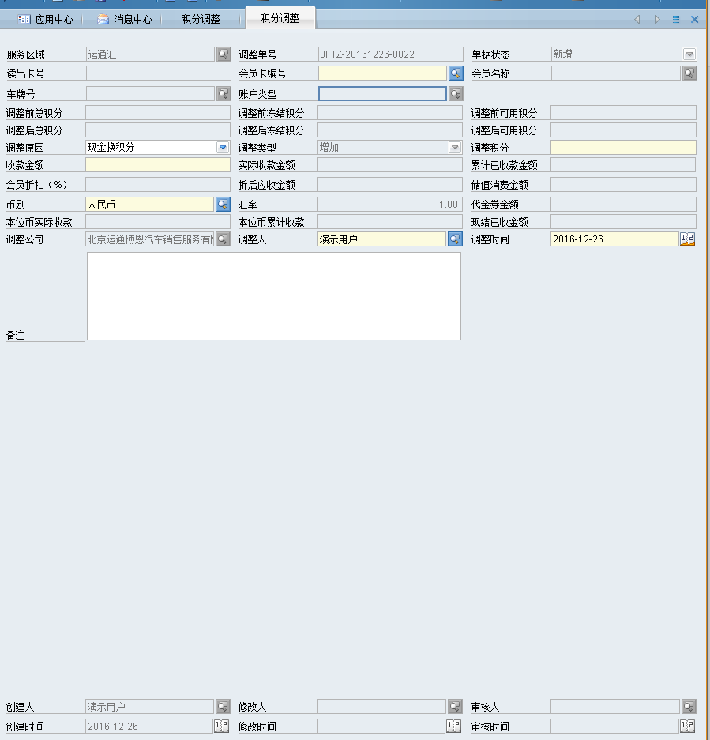

表结构

积分转让

列表页
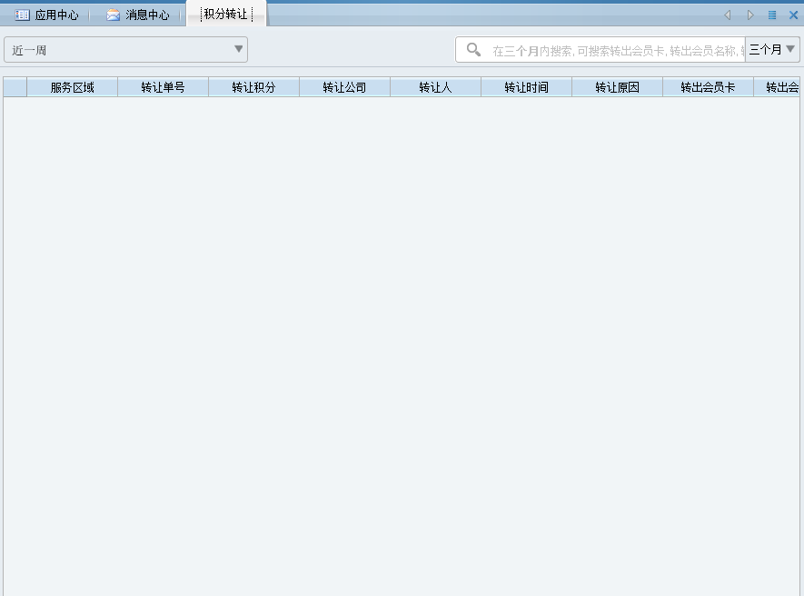

编辑页
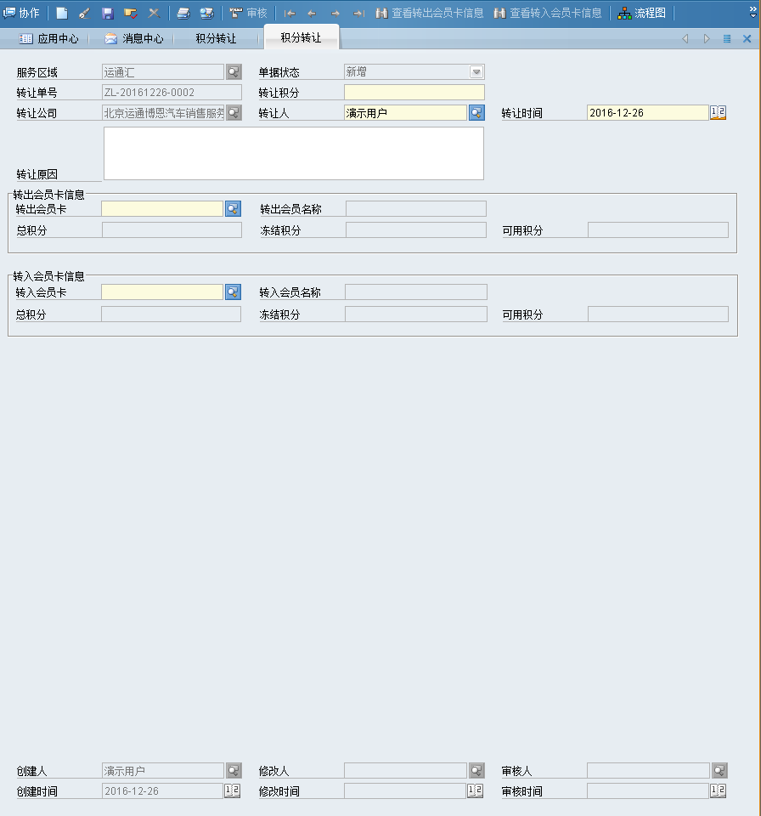

表结构

积分清零

列表页
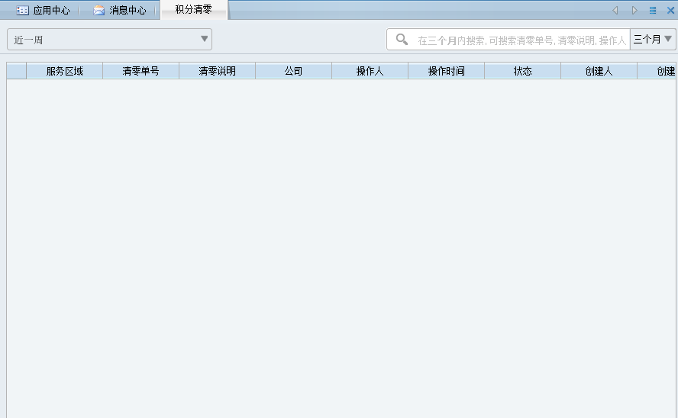

编辑页
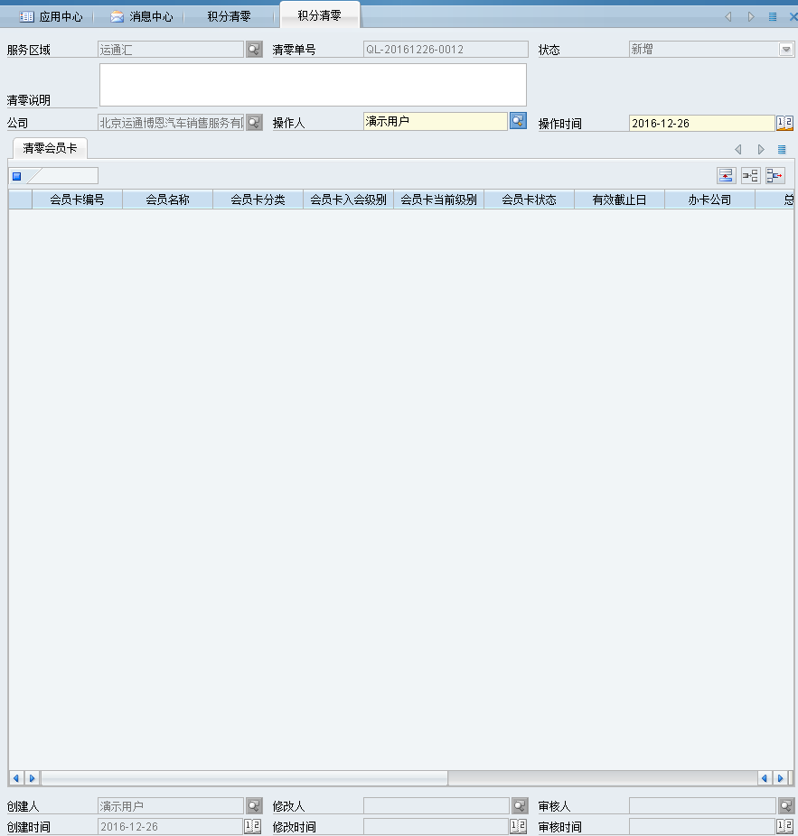

表结构

运营规则管理

功能描述
主要是针对日常的运营进行设置进行设置

功能详情

抵用券

列表页
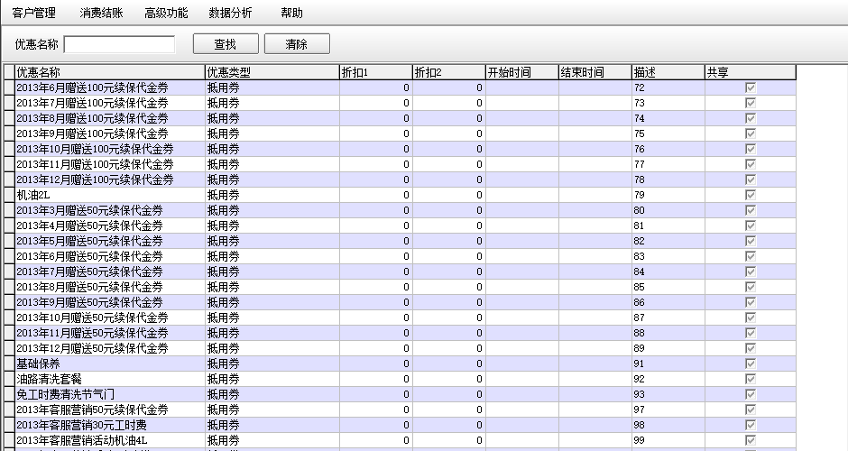

编辑页
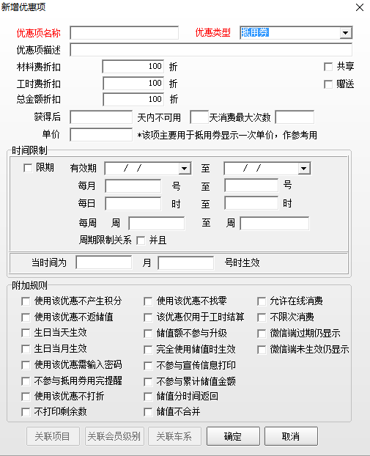

积分调整比例

列表页

编辑页
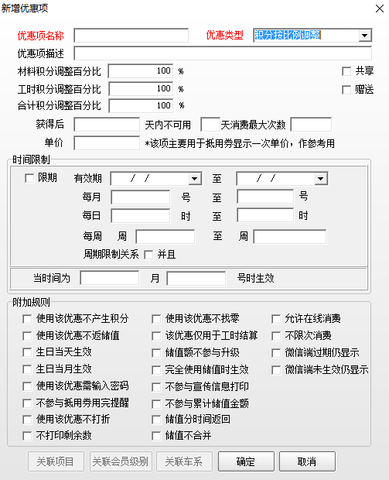

固定折扣

列表页

编辑页
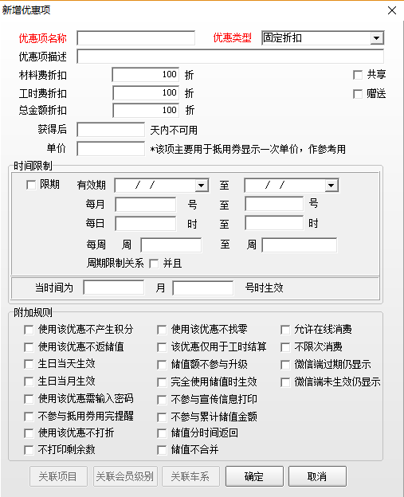

运营活动管理

会员套餐管理

功能描述
主要包括会员套餐销售、套餐调整、待消费服务项目

功能详情

套餐销售

列表页
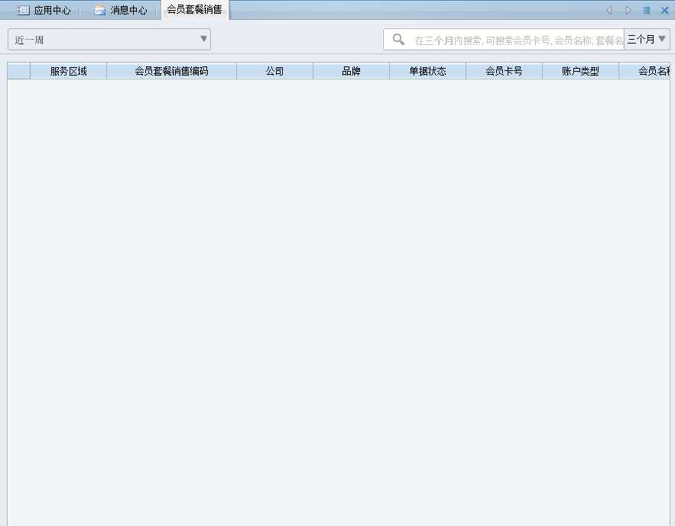

编辑页
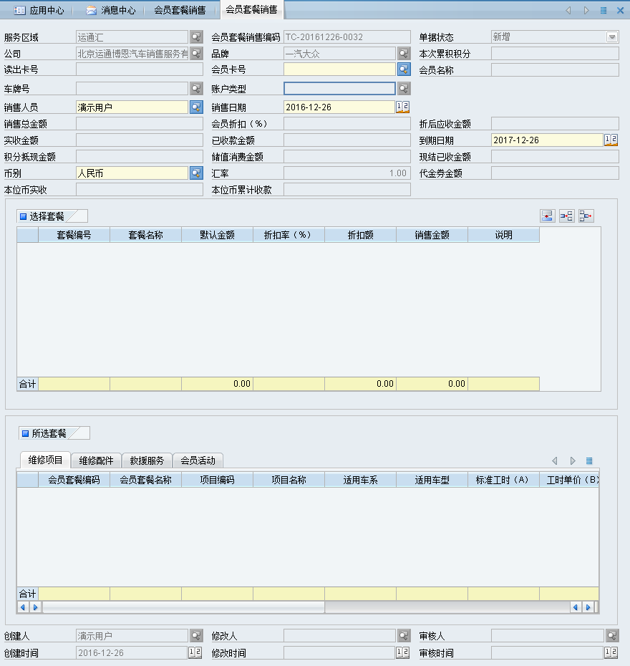

表结构

待消费项查询

查询页
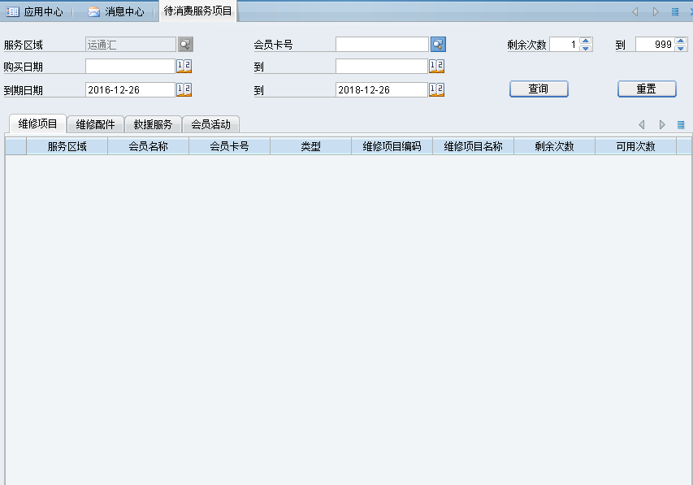

会员消费管理

功能描述
在用充值、购买套餐后进行消费处理

功能详情

消费结账

列表页
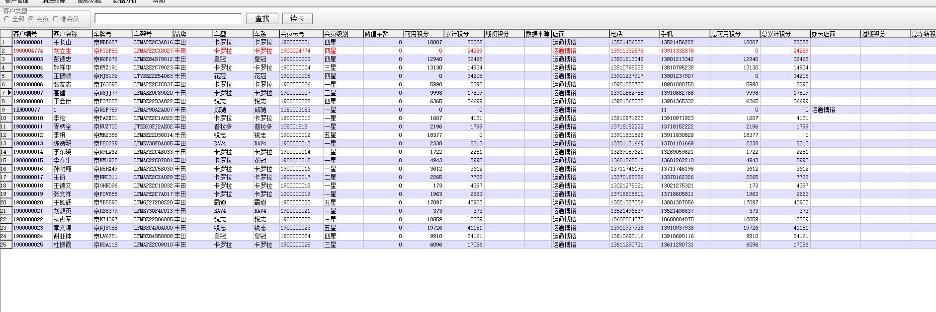

编辑页
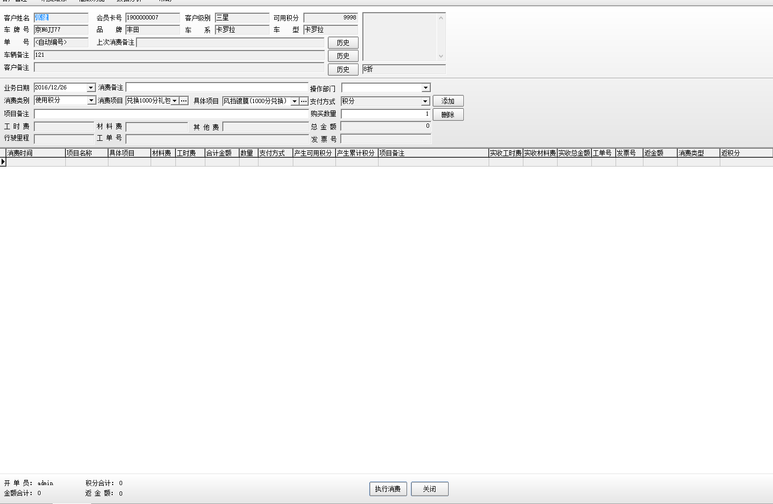

表结构设计

消费记录查询

查询页
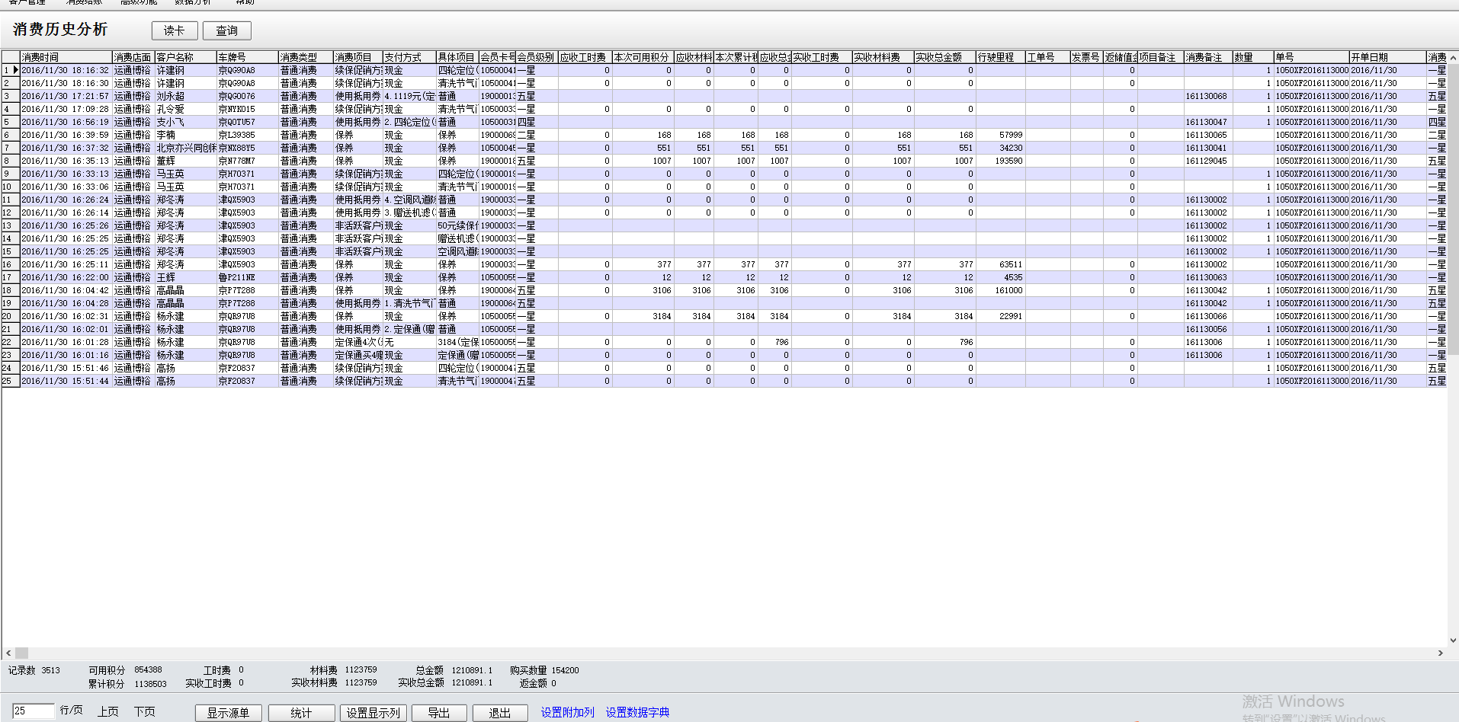

线上操作

功能描述
承载线上的套餐购买，积分抵扣、套餐抵扣、产品抵扣、储值抵扣，卡卷抵扣

套餐购买

列表页

编辑页

表结构

业务逻辑

积分抵扣

列表页

编辑页

表接口

业务逻辑

套餐抵扣

产品抵扣

储值抵扣

